Муниципальное казенное дошкольное образовательное учреждение города Новосибирска «Детский сад №475 «Антошка»

КОНСПЕКТ ЗАНЯТИЯ В ПОДГОТОВИТЕЛЬНОЙ ГРУППЕ
«ИСТОРИЯ МАЛЕНЬКОГО ТУРИСТА»
с использованием авторской разработки Малютиной Т. В. игра «Путь веселого туриста»

Подготовила:
Воспитатель I кв. категории
МКДОУ Д/с №475 «Антошка»
Калининского района
Малютина Татьяна Викторовна

Новосибирск
2022
Цель: совершенствовать уровень практических навыков, полученных в ходе реализации проекта «Веселый турист».
Задачи:
Воспитательные: воспитывать в детях умение договариваться друг с другом, распределять роли. Заботиться друг о друге и оберегать окружающую природу. Воспитывать уважение к своему труду и труду других людей. Вызвать положительный отклик у детей: гордость за свои поступки, чувство радости.
Развивающие: ориентироваться в пространстве и по карте. Умение выстраивать самостоятельно маршрут. Закреплять умение вязать узлы. Упражнять в использовании туристического оборудования. Развивать ловкость, отзывчивость, выдержку и любознательность. Формировать интерес к различным видам туризма, активному отдыху и прогулкам на природе.
Обучающие: закреплять знания о туризме, полученные в процессе НОД по развитию экологических представлений и реализации проекта «Веселый турист».
Актуальность: В подготовительной группе реализуется проект «Веселый турист». Занятие было проведено в рамках проекта. Различные виды деятельности в форме путешествия, похода или прогулки позволяют дошкольникам проверить свои знания и умения, приобретенные во время занятий, проявить сильные стороны своего характера, получить множество положительных эмоций. Принимать самостоятельно решения и уметь их аргументировать для остальных участников игры. Продолжать учиться взаимодействовать не только со сверстниками, но и со взрослыми (педагогами, родителями и специалистами) в новой интересной ситуации.
Предварительная работа:
- беседа с детьми о туризме и туристах;
- практические занятия: завяжи узелок, собери туристический рюкзак;
- рассматривание иллюстраций, фотографий, презентаций и видео о туристах; о видах туризма;
- выставка туристического снаряжения;
-ознакомление с туристическими картами, схемами, условными обозначениями и знаками;
- разучивание песенок, стихотворений;
-экологическая игра «Знаток»;
- чтение художественной литературы, стихи и рассказы о труде, дружбе, взаимопомощи. Загадки о туризме, походах, природе.
Фотовыставка: «Семья - лучшая компания для путешествия», «Что я увидел в походе».
Выставка рисунков: «Зарисовки походников».
Составление «Книга нашего района» - рисунки и фотографии достопримечательностей и красивых мест в районе.
Консультации для родителей: «Что такое поход и зачем туда ходить», «Прогулки на свежем воздухе», «Что нужно делать, чтобы быть сильным и здоровым», «Я люблю мир».
Оборудование: телевизор, видеообращение от колдуньи. Телевизор, ноутбук с колонкой. Колокольчик, авторская игра Малютиной Т.В. «Путь веселого туриста», 2 ленты (по 2 метра), котелок, рюкзак, коврик для йоги, палатка детская, компас, мох, полено, картинки большой и малой медведицы, книги: сказки, энциклопедии, журналы, картинки с изображением личных и общественных вещей для похода, мешочек с картинки еды для походов. Поленья-8 штук. Ламинированные картинки предметов личного и общественного пользования для туризма, картинки продуктов. Корзинка, пластиковая коробочка. Спортивный инвентарь: радуга, круги плоские.
Интеграция образовательных областей: физическое развитие, познавательное развитие, социально-коммуникативное, художественно-эстетическое развитие.
Ход занятия:
Начинается занятие: звенит колокольчик. Дети рассаживаются на стульчики.
Вдруг шум, в группу заходит человечек с рюкзаком.
Человечек: -А куда это я попал? (ответы детей) Здравствуйте ребята. Заблудился я, заколдовала меня колдунья «Дохоп». Забыл я куда иду, зачем мне все эти предметы и кто я вообще…Что делать не пойму.
Воспитатель: -Ребята, что будем делать? (ответы детей) Поможем мы тебе человечек вместе с ребятами! Но сначала присядь, отдохни.
- Ребята, как вы думаете, кто же этот человечек?
Дети (ответы детей)
Воспитатель: - Турист? А почему вы так решили?
Дети (ответы детей)
Воспитатель: - Я согласна с вами… Значит он отправился в поход и встретилась ему колдунья. А как мы можем с вами помочь ему найти дорогу, куда же шел человечек?
Дети (ответы детей)
Воспитатель: -Правильно ребята! Карта есть и маршрут построен, только место назначения злая волшебница стерла. Не понятно: то ли в лес, то ли в джунгли, то ли на вулкан планировал отправиться человечек. Но мы разберемся! В путь!
Человечек: - И меня не забудьте, пожалуйста! Я буду рад добраться туда, куда хотел.
Включается телевизор, на экране появляется ведьма Дохоп.
Дохоп: - Здравствуйте, дети! Я колдунья Дохоп! Раз вы решили помочь человечку, то придется вам постараться! В каждом пункте карты вас ждет задание! Только вместе и дружно вы сможете справиться! А если будете ссориться, драться и ругаться, то это будет еще лучше! И никуда вы не дойдете! И человечек так и не узнает, куда ему нужно было прийти. ХА!
Воспитатель: - Отправляемся, ребята! Мы справимся! Чтобы легче ориентироваться, мы будем определять свое место нахождения на карте фишкой. И как только будем выполнять задание, сразу ее переставлять дальше. Посмотрите вокруг, что может быть нашей фишкой? (ответы детей)
Детям сообщается, что на каждый пункт будут ставить фишку (единогласно выбранную детьми самостоятельно), для обозначения. Но сначала его нужно назвать.
Воспитатель: - Что это за условный знак?
1 ПУНКТ ФРУКТОВЫЙ САД
Нужно очень быстро придумать название своей команде. Детям необходимо самим выбрать единогласно название.
Воспитатель: - Отлично! Я горжусь вами!
2 ПУНКТ ШКОЛА
Детям предлагается из множества различной литературы: детских книг-малышек, книг со сказками, журналов и энциклопедий выбрать те, которые помогут человечку вспомнить и оживить знания туриста.
Человечек: - Спасибо! Я обязательно их прочту. (Книги кладет в рюкзак)
3 ПУНКТ ПОСЕЛОК
Воспитатель, доставая из корзинки, демонстрирует картинки еды, детям необходимо назвать наиболее удобную еду для походов
Воспитатель: - Нам будет легко и сытно!
Человечек: - Спасибо! Давайте, сложим необходимое в рюкзак.
4 ПУНКТ ФРУКТОВЫЙ САД
В пластиковой коробочке разложены картинки с предметами: личными и общественными для похода. Детям нужно прикрепить на магнитики к доске предметы общественного пользования, а личного пользования сложить в рюкзак человечку.
Человечек: - Ура!
5 ПУНКТ ОЗЕРО
На озере прохладно, нужно согреться и перекусить. Детям из поленьев необходимо собрать костер («Колодец» и «Шалаш»), вспомнив названия.
Воспитатель и человечек: -Какие вы молодцы! Согрелись и можно дальше отправиться!
6 ПУНКТ ПЕСКИ
Чтобы соорудить страховочную веревку, необходимо уметь вязать узлы. Сейчас проверим, чья команда умеет вязать простой узел быстрее всех.
Воспитатель делит детей на 2 команды, каждой команде выдаются ленты, одинаковой длины. Веревочки нужно завязывать простым узлом, передавая друг другу по кругу. У кого первого закончится место для завязывания, тот самый быстрый.
Воспитатель: - Ловкие и умелые!
7 ПУНК МОСТ
Из множества предметов нужно выбрать вещи, которые помогают путешественникам определять стороны света (большая и малые медведицы, компас, мох на дереве, муравейник)
Человечек: - Я бы один точно заблудился! Спасибо за помощь!
8-9 ПУНК ХВОЙНЫЙ ЛЕС +ПУНКТ БОЛОТО
Полоса препятствий:
- движение по кочкам
-туннель
Воспитатель и человечек: - Мы пришли!
Дети и взрослые видят конечную точку путешествия туриста.
На экране показывается колдунья Дохоп.
Дохоп: Вы справились с заданием! Я расколдовываю человечка. Но теперь, он будет знать еще больше, потому что пока он путешествовал с такой дружной командой, стал еще умнее и сильнее! Прощайте!
Человечек: - Спасибо вам ребята! Я все вспомнил! До скорых встреч!
Воспитатель:
-Ребята, что вам показалось самым сложным в нашем путешествии? Почему? (ответы детей)
- Скажите, пожалуйста, кто проявил в команде себя более активно? Кто помогал тем, кому нужна помощь?
- Почему именно такое название вашей команды было выбрано?
-Что расскажете дома родителям и чему их научите?
До свидания! До новых встреч!
Дети и воспитатель: - До свидания!
Колдунья «Дохоп»
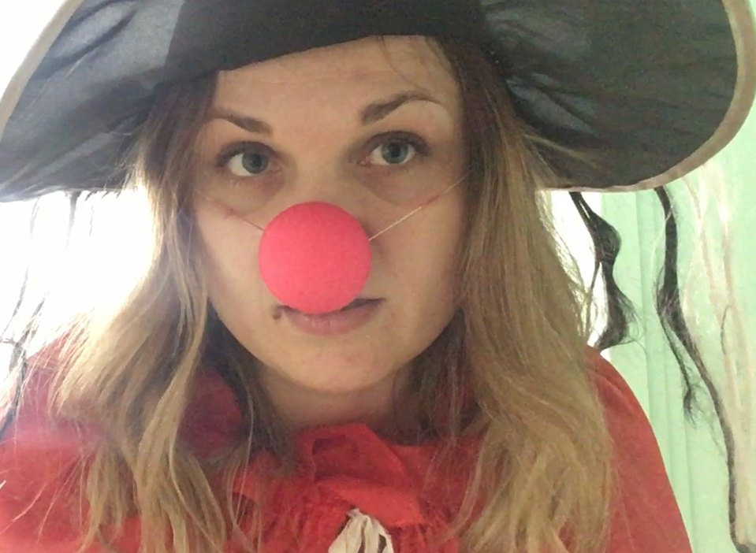
Турист
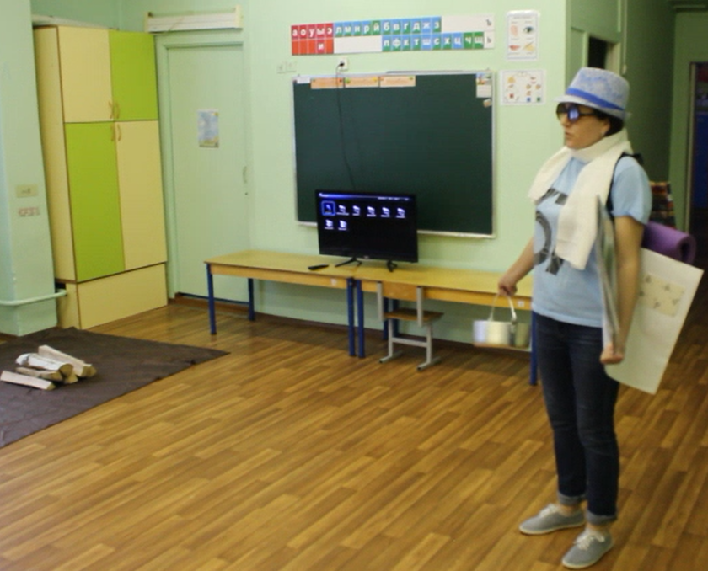
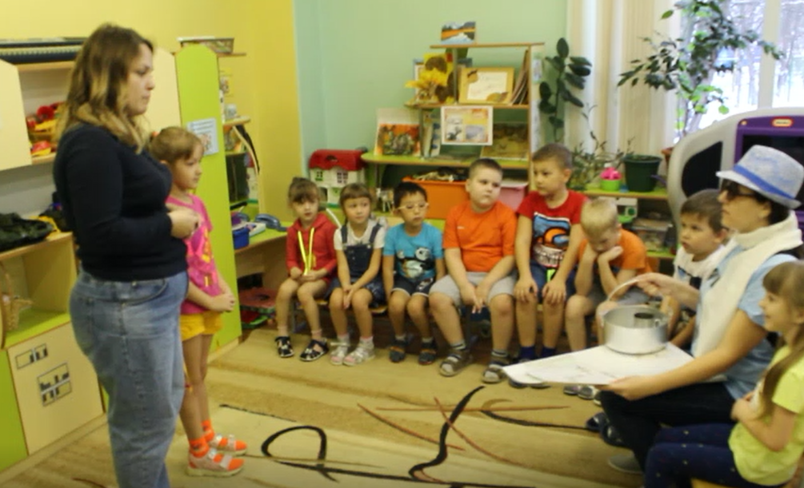

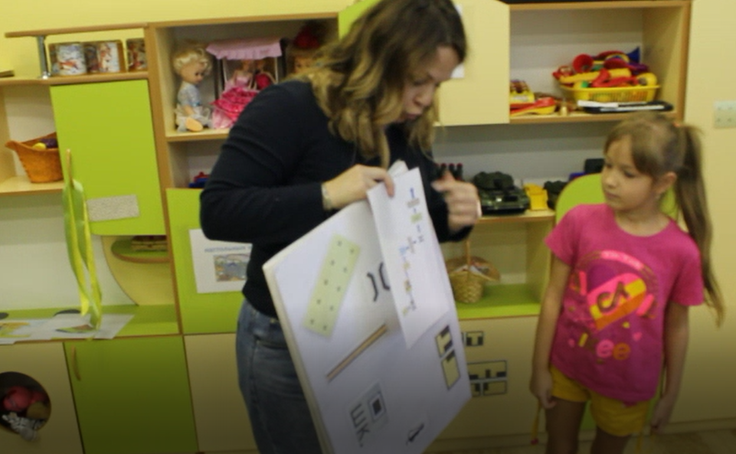

Авторская разработка Малютиной Т. В. Игра
«Путь веселого туриста»

